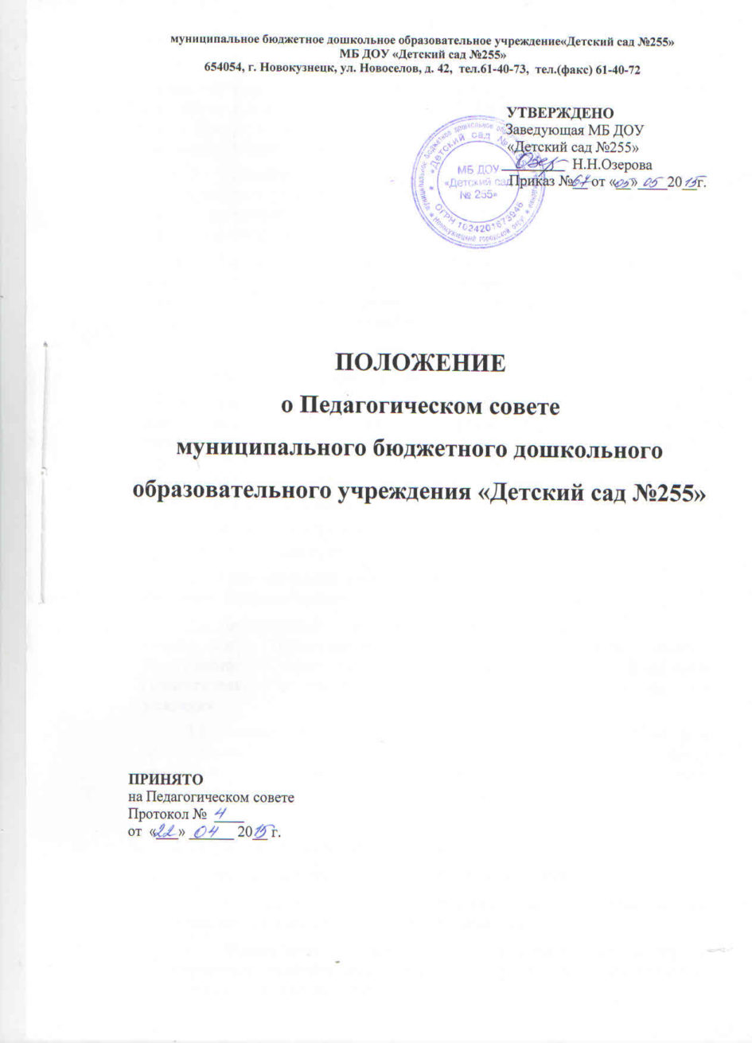

1. Общие положения.
- Настоящее Положение о педагогическом совете (далее – Положение) разработано в соответствии Федеральным Законом «Об образовании в Российской Федерации», Уставом МБ ДОУ «Детский сад №255» (далее – Учреждения) и других нормативно правовых актов действующего законодательства.
- Педагогический совет муниципального бюджетного дошкольного образовательного учреждения «Детский сад №255» (далее Учреждение) является постоянно действующим коллегиальным органом управления педагогической деятельностью Учреждения.
- Педагогический совет создается с целью совершенствования образовательного процесса в Учреждении, внедрения в практику достижений науки и передового педагогического опыта, повышения профессиональной компетентности педагогических работников.
2. Состав Педагогического совета.
- Педагогический совет Учреждения создается из числа всех членов педагогического коллектива Учреждения. На его заседания могут приглашаться другие члены коллектива (врач, медицинская сестра, завхоз, представители родительской общественности). Необходимость их приглашения определяется председателем Педагогического совета Учреждения, в зависимости от повестки дня заседания.
  - Заведующая Учреждения входит в состав Педагогического совета Учреждения по должности и является его председателем.
  - Педагогический совет избирает секретаря сроком на один год. Секретарь Педагогического совета работает на общественных началах.
  - На заседании педагогического совета с правом совещательного голоса могут присутствовать родители (законные представители). Необходимость приглашения родителей определяется председателем Педагогического совета Учреждения, в зависимости от повестки дня заседания.
  - Решения педагогического совета правомочны, если на них присутствуют более половины его членов. Решение педагогического совета принимаются открытым голосованием и считается принятым, если за него проголосовало не менее 50 % всех присутствующих.
- Задачи работы Педагогического совета
3.1. Главными задачами Педагогического совета являются:
- ориентация педагогического коллектива Учреждения на совершенствование образовательного процесса;
- ознакомление с достижениями педагогической науки и передовым педагогическим опытом, внедрение их в практическую деятельность Учреждения;
- решение вопросов по организации образовательного процесса.
- Компетенция Педагогического совета.
  - К компетенции педагогического совета относится:
- разработка и принятие основной образовательной программы дошкольного образования;
- разработка и принятие локальных актов в пределах компетенции, определенной действующим законодательством;
- организация работы по повышению квалификации педагогических сотрудников Учреждения, развитию их творческих инициатив;
- определение направлений педагогической и опытно-экспериментальной деятельности в Учреждении;
- определение основных направлений педагогической деятельности;
- обсуждение вопросов развития, воспитания и образования детей;
- обобщение и распространение передового педагогического опыта;
- организация дополнительных образовательных услуг;
- выдвижение кандидатур педагогических и других работников к различным видам награждений;
- осуществление иной деятельности в пределах своей компетенции, определенной действующим законодательством.
- Организация деятельности Педагогического совета.
- Педагогический совет работает по плану, являющемуся составной частью плана работы образовательного учреждения.
- Заседания Педагогического совета созываются в соответствии с планом работы образовательного учреждения.
- Решения принимаются простым большинством голосов, считаются принятыми, если за них проголосовало более половины присутствующих.
- Организацию выполнения решений Педагогического осуществляет руководитель образовательного учреждения, его заместитель и ответственные лица, указанные в решении. Результаты работы по выполнению решений Педагогического совета сообщаются членам Педагогического совета на последующих его заседаниях.
- Руководитель образовательного учреждения в случае несогласия с решением педагогического совета приостанавливает выполнение решения, извещает об этом Учредителя учреждения, который в трехдневный срок, при участии заинтересованных сторон, обязан рассмотреть данное заявление, ознакомиться с мотивированным мнением большинства членов Педагогического совета и вынести окончательное решение по спорному вопросу.
- Каждый член Педагогического совета обязан посещать все его заседания, активно участвовать в подготовке и работе, своевременно выполнять решения.
- Права и ответственность Педагогического совета.
  - Педагогический совет имеет право:
- создавать временные творческие объединения с приглашением специалистов различного профиля, консультантов для выработки рекомендаций с последующим рассмотрением их на Педагогическом совете;
- принимать окончательные решения по спорным вопросам, входящим в его компетенцию.
- Педагогический совет ответственен за:
- выполнение плана работы,
- соответствие принятых решений законодательству Российской Федерации об образовании, о Защите прав детства;
- принятие конкретных решений по каждому рассматриваемому вопросу, с указанием ответственных лиц и сроков исполнения;
- компетентность принимаемых решений.
- Делопроизводство Педагогического совета.
- Заседания педагогического совета созываются не реже одного раза в квартал в течение учебного года и оформляются протоколом. В протоколе фиксируется ход обсуждения вопросов, выносимых на педагогический совет, предложения и замечания членов Педагогического совета. Протоколы подписываются председателем и секретарем Педагогического совета.
- Нумерация протоколов ведется от начала учебного года.
- Протоколы Педагогического совета образовательного учреждения входят в его номенклатуру дел, хранятся в учреждении постоянно и передаются по акту.
- Протоколы Педагогического совета нумеруются постранично, прошиваются, скрепляются подписью руководителя и печатью образовательного учреждения.
- Протоколы Педагогического совета могут оформляться в печатном варианте, при этом они прошиваются, скрепляются подписью руководителя и печатью образовательного учреждения в конце учебного года.

